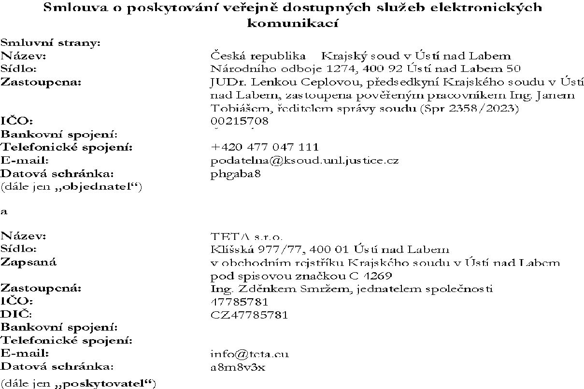

uzavřely níže psaného dne, měsíce a roku v souladu s § 1724 a násl. zák. č. 89/2012 Sb., občanského zákoníku, ve znění pozdějších právních předpisů (dále jen „občanský zákoník“), jakož i dle zákona č. 127/2005 Sb., zákon o elektronických komunikací, ve znění pozdějších předpisů (dále jen „ZEK“) a za podmínek dále uvedených tuto smlouvu na poskytování služeb elektronických komunikací (dále jen „smlouva“)

Předmět smlouvy
  - Předmětem této smlouvy je zajištění veřejně dostupných služeb elektronických komunikací uvedených v příloze č. 1 této smlouvy, které budou sloužit k zajištění datových přenosů mezi

pronajatými prostory Krajského soudu v Ústí nad Labem umístěných v budově AZ PALÁC ZDAR a.s., IČO: 27290140, se sídlem Mírové náměstí 1, 400 01 Ústí nad Labem a budovou Krajského soudu v Ústí nad Labem nacházející se na adrese Národního odboje 1274/26, 400 92 Ústí nad Labem.

Doba plnění
  - Poskytovatel je povinen umožnit objednateli využívání služeb elektronické komunikace od
1. 1. 2026.
  - Smlouva se uzavírá na dobu určitou, a to od 1. 1. 2026 do 31. 12. 2028.
  - Po uplynutí doby uvedené v článku 2.2 je možné automaticky prodloužit dobu trvání smlouvy o další 3 roky za stejných podmínek. O této skutečnosti bude rozhodnuto smluvními stranami nejpozději 6 měsíců před uplynutím doby trvání smlouvy. Prodloužení smlouvy je možné pouze písemným dodatkem, který bude nedílnou součástí této smlouvy.

Povinnosti poskytovatele
  - Poskytovatel bude poskytovat po dobu účinnosti smlouvy tyto elektronické komunikace:
optický propoj point-to-point mezi budovou Krajského soudu v Ústí nad Labem, nacházející se na adrese Národního odboje 1274/26, 400 92 Ústí nad Labem, a budovou AZ Paláce Zdar a.s., se sídlem Mírové náměstí 1, 400 01 Ústí nad Labem.
  - Odstranění závady a opětovné uvedení do plného provozu je poskytovatel povinen učinit do 24 hodin od nahlášení zjištěné vady elektronicky na email podpora@teta.eu nebo na telefonní lince 478571122.
  - V případech, kdy poskytovatel ví nebo předvídá dočasné omezení nebo snížení kvality poskytovaných služeb, je povinen bezodkladně oznámit takovou skutečnost objednateli telefonicky na linku 477047289 nebo elektronicky na email .
  - Veškeré náklady na odstranění závady nese poskytovatel, s výjimkou případů, kdy závadu způsobil objednatel.
  - Osoby oprávněné komunikovat za objednatele:

informatik, e-mail: mobil:
, informatik, e-mail: mobil:

, informatik, e-mail: informatik, e-mail:
mobil: mobil:

  - Osoby oprávněné komunikovat za poskytovatele:

tel.: 477 047 540-542, fax: 477 047 118, e-mail: podatelna@ksoud.unl.justice.cz, IDDS: phgaba8

, technický ředitel, email: SE networking, e-mail:
ředitel společnosti, e-mail:
mobil:
, mobil:
mobil:

Cena a platební podmínky
  - Objednatel se zavazuje platit poskytovateli za poskytování služeb elektronických komunikací měsíční splátku ve výši
9 100,- Kč (slovy devěttisícstokorun českých) bez DPH,
1 911,- Kč (slovy jedentisícdevětsetjedenáctkorun českých) 21 % DPH,
11 011,- Kč (slovy jedenácttisícjedenáctkorun českých) včetně DPH.
Ceny uvedené v článku 4.1 zahrnují veškeré náklady poskytovatele, uvedená cena je nejvýše přípustnou a nepřekročitelnou a může být změněna jen při změně daňových předpisů. Jakékoliv náklady související s veřejnou zakázkou či předmětem plnění podle této smlouvy si hradí prodávající sám.
  - Kupující uhradí sjednanou měsíční částku na základě faktury poskytovatele, která musí mít náležitosti daňového dokladu, uvedené v ustanovení § 29 zákona č. 235/2004 Sb., o dani z přidané hodnoty, ve znění pozdějších předpisů, a v ustanovení § 435 zákona č. 89/2012 Sb., občanského zákoníku.
  - Faktura je splatná do 21 dnů od jejího převzetí objednatelem. Pokud faktura neobsahuje všechny předepsané náležitosti a přílohy nebo obsahuje nesprávné údaje, objednatel má právo fakturu ve lhůtě splatnosti vrátit k doplnění. Po obdržení opravné faktury běží objednateli nová lhůta k proplacení.
  - Dnem úhrady se rozumí den odepsání kupní ceny z účtu objednatele ve prospěch účtu poskytovatele.

Důvěrnost informací
  - Všechny informace, které se dozví poskytovatel v souvislosti s plněním této smlouvy, jsou důvěrné povahy.
  - Poskytovatel se zavazuje zachovávat o důvěrných informacích mlčenlivost a důvěrné informace používat pouze k plnění této smlouvy. Povinnost zachovávat mlčenlivost znamená zejména povinnost zdržet se jakéhokoliv jednání, kterým by důvěrné informace byly sděleny nebo zpřístupněny třetí osobě nebo by byly použity v rozporu s jejich účelem pro vlastní potřeby nebo pro potřeby třetí osoby, případně by bylo umožněno třetí osobě jakékoliv využití těchto důvěrných informací.
  - Poskytovatel je povinen přijmout opatření k ochraně důvěrných informací.

  - Povinnost zachovávat mlčenlivost trvá i po skončení smluvního vztahu.

Sankční ujednání
  - Smluvní pokutu ve výši 5 000 Kč jednorázově + 0,05% z měsíční splátky, zaplatí poskytovatel objednateli za každý byť i započatý den prodlení, kdy nebude objednateli umožněno začít využívat předmětu plnění dle článku 2 odst. 2.1 této smlouvy.
  - V případě prodlení objednatele se zaplacením kupní ceny je prodávající oprávněn po něm požadovat úrok z prodlení ve výši stanovené zvláštním právním předpisem.
  - Za porušení povinnosti mlčenlivosti specifikované v článku 5 této smlouvy je poskytovatel povinen uhradit objednateli smluvní pokutu ve výši 30 000 Kč, a to za každý jednotlivý případ porušení povinnosti.
  - Smluvní pokutu ve výši 10 000 Kč zaplatí poskytovatel objednateli za nedodržení lhůty k odstranění zjištěných závad stanovené v článku 3 odst. 3.2 této smlouvy, a to za každých, byť i započatých 24 hodin.

Odpovědnost za škodu
7.1. Poskytovatel odpovídá za škodu způsobenou porušením povinnosti vyplývající z této smlouvy. Za škodu se považuje též újma, která objednateli vznikla tím, že musel vynaložit náklady v důsledku porušení povinnosti poskytovatele.

Zánik smlouvy
  - Smluvní vztahy mezi oběma smluvními stranami dle této smlouvy zaniknou, nastane-li některá z níže uvedených právních skutečností:
- písemnou dohodou obou smluvních stran, a to ke dni uvedenému v takovéto dohodě, jinak ke dni následujícímu po dni uzavření dohody o zániku závazkového vztahu;
- odstoupením od smlouvy, přičemž kterákoli ze smluvních stran je oprávněna od této smlouvy odstoupit, je-li tak ujednáno v této smlouvě nebo byla-li smlouva jednáním druhé smluvní strany porušena podstatným způsobem či opakovaným porušováním povinností stanovených touto smlouvou jednou ze smluvních stran, a to vždy po předchozím upozornění na porušení smlouvy s poskytnutím náhradní lhůty k odstranění stavu porušení smlouvy a s upozorněním na možnost odstoupení od smlouvy. Odstoupením smlouva zaniká ke dni doručení projevu vůle směřujícího k odstoupení od smlouvy. Účinky odstoupení se řídí ustanovením občanského zákoníku;
- jednostrannou výpovědí této smlouvy objednatelem a poskytovatelem i bez uvedení důvodu. Výpovědní doba činí 3 (slovy: tři) měsíce a počíná běžet prvního dne následujícího po dni doručení výpovědi druhé smluvní straně.

  - Za podstatné porušení smlouvy se zejména považuje:
- prodlení objednatele se zaplacením ceny po dobu delší 30 (třicet) dní,
- prodlení poskytovatele s poskytnutím jednotlivé služby po dobu delší než 14 (čtrnáct) dní,
- zjištění, že parametry služby neodpovídají požadavkům stanoveným smlouvou, technickými normami,
- opakované porušení povinností poskytovatele vyplývajících z této smlouvy, přičemž za opakované porušení se považuje takové porušení, na které objednatel poskytovatele již v minulosti výslovně upozornil.
  - Odstoupení od smlouvy se nedotýká nároku na náhradu škody vzniklé porušením smlouvy a nároku na zaplacení smluvní pokuty. Vzájemné smluvní strany budou vypořádány následovně. Ani jedna ze stran nebude vracet již přijaté plnění. Strana, které bylo placeno, si ponechá celou přijatou částku, která je dle této dohody náhradou za poskytnuté plnění, náhradou v plném rozsahu a nemůže tak uplatňovat nárok na jakýkoliv doplatek či dorovnání. Strana, která přijala plnění, za něž naopak zaplatila, si dle této dohody plnění ponechá s tím, že již proběhlou platbou jsou strany zcela a v plném rozsahu vyrovnány, nemůže tedy nárokovat vrácení žádné části již poskytnuté platby.

Závěrečné ustanovení
  - Na právní vztahy, touto smlouvou založené a v ní výslovně neupravené, se použijí příslušná ustanovení občanského zákoníku.
  - Smlouva se vyhotovuje ve čtyřech stejnopisech, z nich každá strana obdrží po dvou vyhotoveních.
  - Smlouvu je možno měnit či doplňovat pouze písemnými číslovanými dodatky, podepsanými k tomu oprávněnými zástupci obou smluvních stran.
  - Smluvní strany prohlašují, že smlouva byla sjednána na základě jejich pravé a svobodné vůle, že si její obsah přečetli a bezvýhradně s ním souhlasí, což stvrzují svými vlastnoručními podpisy.
  - Stane-li se některé ustanovení této smlouvy neplatné či neúčinné, nedotýká se to ostatních ustanovení této smlouvy, která zůstává platná a účinná. Smluvní strany se v tomto případě zavazují dohodou nahradit ustanovení neplatné/neúčinné novým ustanovením platným/účinným, které nejlépe odpovídá původně zamýšlenému ekonomickému účelu ustanovení neplatného/neúčinného. Do té doby platí odpovídající úprava obecně závazných právních předpisů České republiky.
  - Smluvní strany souhlasí s uveřejněním celé této smlouvy v plném znění včetně příloh na dobu neurčitou v registru smluv podle zákona č. 340/2015 Sb., o zvláštních podmínkách účinnosti některých smluv, uveřejňování těchto smluv a o registru smluv (zákon o registru smluv).
  - Objednatel se zavazuje ke zveřejnění této smlouvy podle zákona o registru smluv.

  - Tato smlouva nabývá platnosti dnem podpisu smluvních stran a účinnosti dnem uveřejnění v registru smluv dle odst. 9.6 tohoto článku.
  - Poskytovatel je podle § 2 písm. e) zákona č. 320/2001 Sb., o finanční kontrole ve veřejné správě a o změně některých zákonů, v platném znění, osobou povinnou spolupůsobit při výkonu finanční kontroly prováděné v souvislosti s úhradou zboží nebo služeb z veřejných výdajů.
  - S ohledem na účinnost nařízení Evropského parlamentu a rady (EU) 2016/679 o ochraně fyzických osob v souvislosti se zpracováním osobních údajů a o volném pohybu těchto údajů a o zrušení směrnice 95/46/ES, poskytovatel souhlasí se shromažďováním, zpracováním a uchováváním osobních údajů Krajským soudem v Ústí nad Labem, a to v rozsahu nezbytném pro poskytování veřejně dostupných služeb elektronické komunikace. Poskytovatel současně bere na vědomí, že po skončení smluvního vztahu či samotné realizaci a ukončení servisních služeb budou jím poskytnuté osobní údaje, včetně listin, jež je obsahují uchovávány Krajským soudem v Ústí nad Labem po dobu deseti let, přičemž po uplynutí této lhůty s nimi bude naloženo v souladu s výše uvedeným nařízením a zákonem o ochraně osobních údajů.
  - Zhotovitel v rámci výkonu této smlouvy může disponovat s údaji, pomocí nichž lze identifikovat fyzické osoby (zaměstnance) působící u Krajského soudu v Ústí nad Labem, a proto pro něj ustanovení nařízení Evropského parlamentu a rady (EU) 2016/679 o ochraně fyzických osob v souvislosti se zpracováním osobních údajů a o volném pohybu těchto údajů a o zrušení směrnice 95/46/ES, v otázce shromažďování, zpracování a uchovávání osobních údajů získaných z realizace a výkonu této smlouvy platí obdobně.
  - Nedílnou součástí této smlouvy je
a) Příloha 1 „specifikace poskytovaných služeb“

V Ústí nad Labem dne, viz. el. podpis V Ústí nad Labem, viz. el. podpis

Za objednatele: Za poskytovatele:

Česká republika TETA s.r.o.
Krajský soud v Ústí nad Labem Jméno, příjmení: Ing. Zdeněk Smrž Jméno, příjmení: Ing. Jan Tobiáš Funkce: jednatel společnosti Funkce: ředitel správy soudu

.........................................….. .............................................................
podpis podpis

Příloha č. l: Specifikace poskytovaných služeb

Optický propoj, point-to-point, mezi budovou Krajského soudu v Ústí nad Labem, Národního odboje 1274, 40092 ÚSTÍ NAD LABEM a budovou AZ Palác Zdar a.s., Mírové náměstí 1, 40001 ÚSTÍ NAD LABEM.

Parametry služby:  Počet vláken: | 1
Součástí přípojky je koncové zařízení Ne
Typ vlákna: | G 652, G 657
Konektor: | E2000
Úroveň kvality služby: | 99,5 %
Maximální délka: | 5 km
Maximální útlum trasy: | < 3 db

